МИНОБРНАУКИ РОССИИ

ФГБОУ ВО «Ижевский государственный технический университет имени М. Т. Калашникова»

Кафедра «Программное обеспечение»

Отчет по лабораторной работе №2

по дисциплине «Управление программными проектами»

на тему «Разработка базового расписания»

Выполнил:

студент группы Б18-191-2 Костицын П.С.

Принял:

Еланцев М.О.

Ижевск 2021

1. Прототипы экранных форм
2. Начало работы с ботом (команда /start)

После запуска данной команды бот переходит в активное состояние – если у пользователя уже есть подписки, то бот может присылать уведомления.

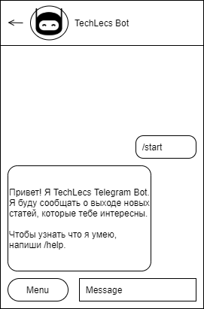

Рис. 1.1. Начало работы с ботом

1. Меню команд

Отображает доступные команды и их назначение. Данное меню аналогично выводу команды /help.

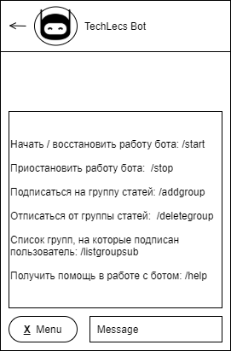

Рис. 1.2. Меню команд

1. Приостановка работы бота (команда /stop)

Бот не будет присылать уведомления. Все подписки пользователя сохраняются.

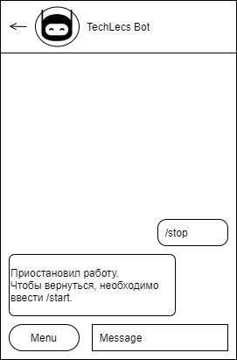

Рис. 1.3. Приостановка работы бота

1. Подписка на группу статей (команда /addGroup)

Если команда введена без ID, то будет показан список всех доступных групп. При вводе ID выполняется подписка на группу.

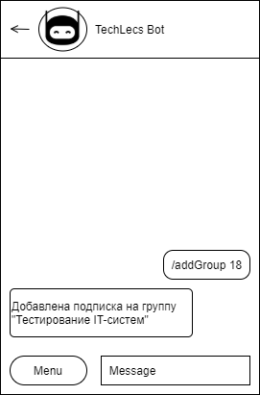

Рис. 1.4. Подписка на группу Рис. 1.5. Список доступных групп

1. Отписка от группы статей (команда /deleteGroup)

Если команда введена без ID, то будет показан список всех подписок пользователя. При вводе ID выполняется удаление подписки.

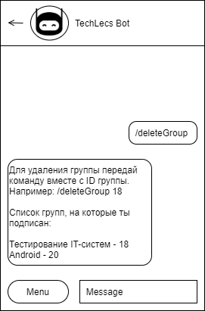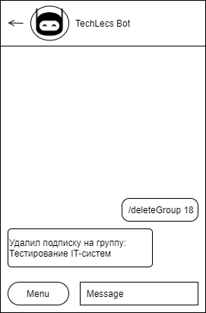

Рис. 1.6. Список подписок Рис. 1.7. Удаление подписки

1. Список групп пользователя (команда /listGroupSub)

Показывает на какие группы подписан пользователь. Бот проверяет наличие новых статей в данных группах и присылает уведомление при выходе новой статьи.

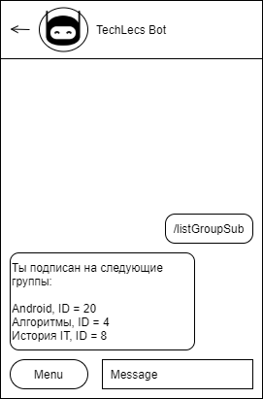

Рис. 1.8. Список подписок

1. Статистика работы бота

Получение разработчиком статистики использования бота – кол-во активных пользователей, на какие группы имеются подписки, на какие группы сделано больше всего подписок.

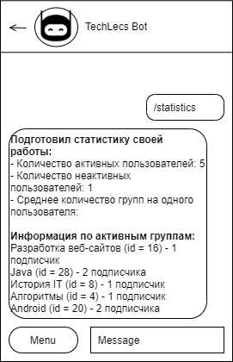

Рис. 1.9. Статистика работы бота

1. Диаграмма сущностей

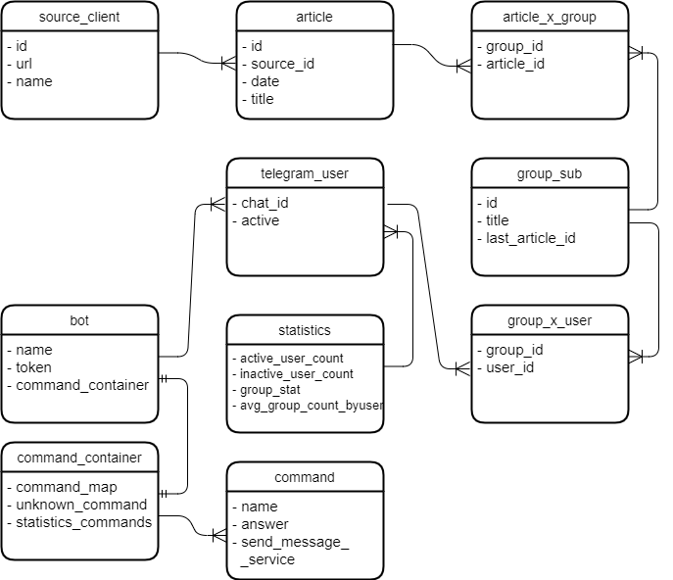

Рис. 2.1. Диаграмма сущностей

Source_client – сущности, используемые для связи с внешними ресурсами.

Article – сущность статьи, каждая статья может располагатсья только на одном внешнем ресурсе

Group_sub – группы статей, на которые можно подписаться. В каждой группе может быть много статей, каждая статья может относиться к разным группам. Поэтому связь между article и group_sub многие-ко-многим.

Telegram_user – пользователь бота, связь с group_sub многие ко многим.

Bot – сущность бота, поля name и token необходимы для запуска бота в telegram. В поле command_container содержатся все доступные для выполнения команды. Создается только один экземпляр данной сущности.

Command_container – command_map содержит основные команды (имя команды(например, “/start”) и соответствующую сущность command). Statistics_commands – набор команд для получения статистики работы бота. Unknown command соответствует сущности command с неивестной командой (используется в случае ввода несуществующей команды). Создается только один экземпляр сущности command_container.

Command - name – имя команды (например, “/start”), answer – сообщение, формируемое в качестве ответа на данную команду.

1. Разработка api системы

Табл. 3.1. API системы

|  |  |  |  |
| --- | --- | --- | --- |
| Название функции | Описание действий | Входная информация | Выходная информация |
| Обработка событий ботом | Бот получил сообщение, должен на него ответить | Сообщение пользователя | Ответ бота взависимости от типа входного сообщения |
| Запуск команды | Выполнение основной логики, требуемой определенной командой | Экземпляр сущности command. | Сообщение для ответа |
| Найти всех активных пользователей | Получение списка пользователей, у которых бот находится в активном состоянии | – | Список, состоящий из объектов telegram_user |
| Найти всех неактивных пользователей | Получение списка пользователей, у которых бот остановлен | – | Список, состоящий из объектов telegram_user |
| Удалить подписку | Удаляет из базы данных подписку определенного пользователя на определенную группу | Chat_id, объект group_sub | – |

Продолжение табл. 3.1.

|  |  |  |  |
| --- | --- | --- | --- |
| Название функции | Описание действий | Входная информация | Выходная информация |
| Подписаться на группу статей | Сохраняет в базе данных подписку определенного пользователя на определенную группу | Chat_id, объект group_sub | – |
| Получить подписки пользователя | Получение списка объектов group_sub – групп, на которые подписан пользователь с chat_id | Chat_id | Список объектов group_sub |
| Получить все группы | Получение всех групп, сохраненных в базе данных | – | Список объектов group_sub |
| Вычислить статистику работы бота | Вычисление кол-ва активных и неактивных пользователей, получение статистики по всем группам, вычисление среднего числа подписок на пользователя | – | Объект statistics с заполненными атрибутами |
| Найти новые статьи | Обращение на сайт, проверка выхода новых статей в заданной группе. Получение новых статей в случае их выхода. | Объект group_sub | Список объектов article |
| Отправить уведомление | Уведомление о выходе новых статей в определенной группе. Показывает пользователю описание статьи и ссылку на нее. | Объект group_sub, Список объектов articles | – |

1. Иерархическая структура работ (ИСР)
2. Разработка технического задания
   1. Определение сроков разработки
   2. Определение требований к системе
   3. Определение бюджета проекта
   4. Разработка прототипов форм
3. Тестирование
   1. Ввод несуществующей команды
   2. Ввод сообщения, не являющегося командой
   3. Подписка на все возможные группы
   4. Удаление всех групп из подписок
   5. Удалить бота из списка контактов и добавить обратно
   6. Тестирование уведомлений
4. Оценить время выполнения проекта по методу PERT.

* Для оценки необходимо количественно оценить состав работ: указать кол-во сущностей, форм и методов api
* Для каждого вида элементов определить пессимистиченые, оптимистиченые и средние трудозатраты
* Вывести общие трудозатраты проекта в чел. x мес.

Количество пользовательских экранов $N_{ui}=7$

Количество обработчиков на экранах $N_{act}=1$

Кол-во бизнес объектов $N_{BO}=$ 8

Кол-во бизнес методов $N_{BM}=11$

Табл. 1. Пессимистичные, оптимистичные и средние трудозатраты

|  |  |  |  |
| --- | --- | --- | --- |
|  | Пессимистичные | Средние | Оптимистичные |
| Пользовательские экраны | 3 | 2 | 1 |
| Обработчики | 20 | 9 | 6 |
| Бизнес объекты | 10 | 3 | 2 |
| Бизнес методы | 18 | 4 | 2 |

$$E_{ui}=\frac{3+4*2+1}{6}=2 {СКО}_{ui}=0.3$$

$$E_{act}=10.3 {СКО}_{act}=2.3$$

$$E_{BO}=4 { СКО}_{BO}=1.3$$

$$E_{BM}=6 {СКО}_{act}=2.7$$

$$E_{\sum{}}=\sum_{i}{E_{i}*N_{i}=} 2*7+10.3+4*8+6*11≈123 ч.ч.$$

$${СКО}_{\sum{}}=\sqrt{\sum_{i}{{СКО}_{i}^{2}*N_{i}≈}}10 ч.ч.$$

$$E_{итог}=E_{\sum{}}+2{СКО}_{\sum{}}=143 ч.ч.$$

$$E=4E_{итог}=572 ч.ч.$$

$$E_{мес}=\frac{E}{132}≈4 мес$$

Команда состоит из 2 человек, следовательно, $E_{мес}≈2 мес$

1. Базовое расписание в виде диаграммы Ганта.